江苏省仪征中学2021-2022学年度第一学期高二物理学科导学案
第18课时 圆周运动 向心加速度
研制人：郭云松 审核人：殷仁勇
班级：____________姓名：____________学号：________ 授课日期：12月22日
一、考纲解读
测试内容 | 测试要求
匀速圆周运动 | A
线速度、角速度和周期 | A
向心加速度 | A
二、考点梳理
考点一 匀速圆周运动及其描述
1. 匀速圆周运动定义
质点沿圆周运动，在相等的时间里____________________．
2. 描述圆周运动的物理量
(1) 线速度是物体在一段时间内通过的________与这段________的比值，即v＝________，线速度是矢量，其方向____________________．
(2) 角速度是连接运动物体和圆心的半径在一段时间内转过的________与这段________的比值，即ω＝________，单位是________．
(3) 周期是做圆周运动的物体________所用的时间，单位是________．
(4) 频率是做圆周运动的物体1 s内转动的圈数，单位是________．
3. 描述匀速圆周运动的各物理量间的关系．
(1) 线速度v与角速度ω的关系为________________．
(2) 线速度v与周期T的关系为________________．
(3) 周期T和频率f的关系为________________．
(4) 角速度ω与周期T的关系为________________．
考点二 向心加速度
1. 向心加速度是描述________改变快慢的物理量．
2. 向心加速度的公式：a_{n}＝________＝________＝________＝ωv.
3. 向心加速度的方向：总是指向________，________时刻变化，恒与线速度垂直，故只改变速度________，不改变速度________．
三、重难点剖析
1. 匀速圆周运动的物体的线速度方向时刻变化，所以匀速圆周运动是变速运动；匀速圆周运动的物体加速度总是指向圆心，方向也是不断变化的，所以匀速圆周运动是变加速运动．
2. 匀速圆周运动物体的角速度、周期和频率是恒定不变的．
3. 非匀速圆周运动物体的加速度不指向圆心，这时物体加速度指向圆心的分加速度是向心加速度，另一个分加速度叫作切向加速度．
4. 两轮之间通过皮带传动或摩擦传动时，轮边缘的点线速度大小相等；两轮同轴转动或同一轮上不同的点在转动的过程中角速度相等．
四、问题探究
考点一 匀速圆周运动及其描述
例1 (2019·苏州模拟)关于匀速圆周运动的说法，正确的是( )
A. 匀速圆周运动的速度大小保持不变，所以做匀速圆周运动的物体没有加速度
B. 做匀速圆周运动的物体，虽然速度大小不变，但方向时刻都在改变，所以必有加速度
C. 做匀速圆周运动的物体，加速度的大小保持不变，所以是匀变速(曲线)运动
D. 做匀速圆周运动的物体速度大小不变，是匀速运动

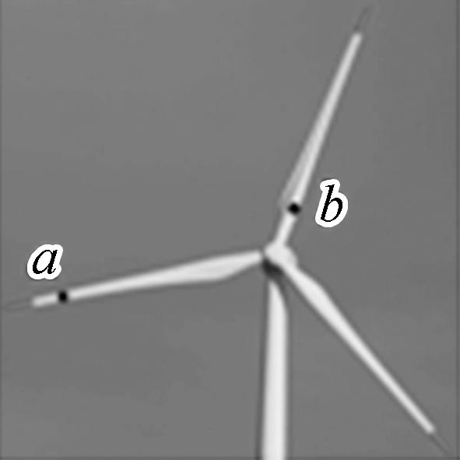
例2 如图所示，风力发电机叶片上有a和b两点，在叶片转动时，a、b的角速度分别为ω_{a}、ω_{b}，线速度大小为v_{a}、v_{b}，则( )
A. ω_{a}＜ω_{b}，v_{a}＝v_{b}
B. ω_{a}＞ω_{b}，v_{a}＝v_{b}
C. ω_{a}＝ω_{b}，v_{a}＜v_{b}
D. ω_{a}＝ω_{b}，v_{a}＞v_{b}
考点二 向心加速度

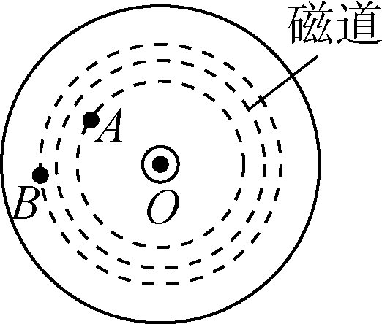
例3 家用台式计算机上的硬磁盘的磁道如图所示，O点为磁道的圆心，A、B两点位于不同的磁道上，硬盘绕O点匀速转动时，A、B两点的向心加速度( )
A. 大小相等，方向相同 B. 大小相等，方向不同
C. 大小不等，方向相同 D. 大小不等，方向不同

江苏省仪征中学2021-2022学年度第一学期高二物理学科作业
第18课时 圆周运动 向心加速度
研制人：郭云松 审核人：殷仁勇
班级：____________姓名：____________学号：________ 授课日期：12月22日
一、 单项选择题
考点一 匀速圆周运动及其描述
1. 一做匀速圆周运动的物体，其处于( )
A. 平衡状态
B. 非平衡状态
C. 速度不变的状态
D. 加速度不变的状态

2. 对于做匀速圆周运动的物体，下面说法错误的是( )
A. 相等的时间里通过的路程相等
B. 相等的时间里通过的弧长相等
C. 相等的时间里发生的位移相同
D. 相等的时间里转过的角度相等

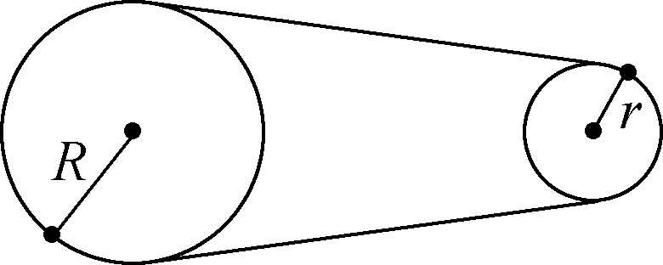
3. 如图为皮带传动示意图，假设皮带没有打滑，R＞r，则下列说法中正确的是( )
A. 大轮边缘的线速度大于小轮边缘的线速度
B. 大轮边缘的线速度小于小轮边缘的线速度
C. 小轮的角速度较大
D. 大轮的角速度较大

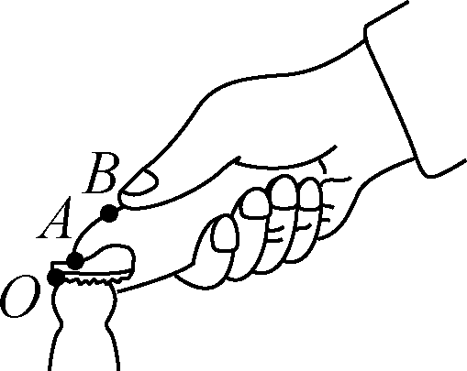
4. 如图所示，用起瓶器打开瓶盖，起瓶器上A、B两点绕O点转动的角速度分别为ω_{A}和ω_{B}，线速度大小分别为v_{A}和v_{B}，则( )
A. ω_{A}＝ω_{B}，v_{A}＜v_{B}
B. ω_{A}＝ω_{B}，v_{A}＞v_{B}
C. ω_{A}＜ω_{B}，v_{A}＝v_{B}
D. ω_{A}＞ω_{B}，v_{A}＝v_{B}

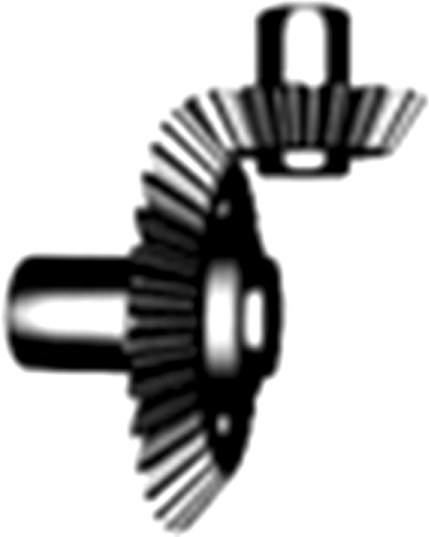
5. 图示为锥形齿轮的传动示意图，大齿轮带动小齿轮转动，大、小齿轮的角速度大小分别为ω₁、ω₂，两齿轮边缘处的线速度大小分别为v₁、v₂，则( )
A. ω₁＜ω₂，v₁＝v₂
B. ω₁＞ω₂，v₁＝v₂
C. ω₁＝ω₂，v₁＞v₂
D. ω₁＝ω₂，v₁＜v₂

6. 我国于2007年10月24日成功发射了“嫦娥一号”探月卫星．若卫星在半径为r的绕月圆形轨道上运行的周期为T，则其线速度大小是( )
A. B. C. D.

7. 如图所示，汽车雨刮器在转动时，杆上A、B两点绕O点转动的角速度大小为ω_{A}、ω_{B}，线速度大小为v_{A}、v_{B}，则( )
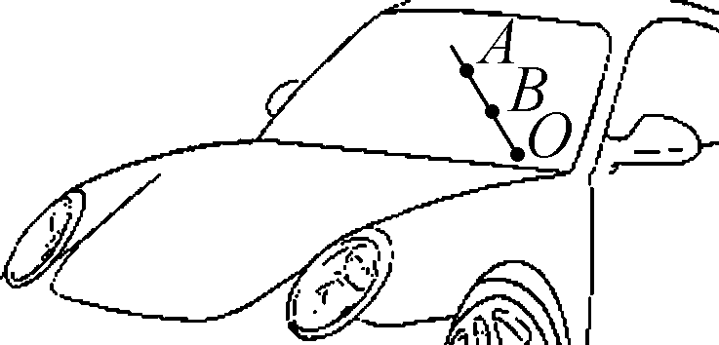
A. ω_{A}＜ω_{B}，v_{A}＝v_{B}
B. ω_{A}＞ω_{B}，v_{A}＝v_{B}
C. ω_{A}＝ω_{B}，v_{A}＜v_{B}
D. ω_{A}＝ω_{B}，v_{A}＞v_{B}

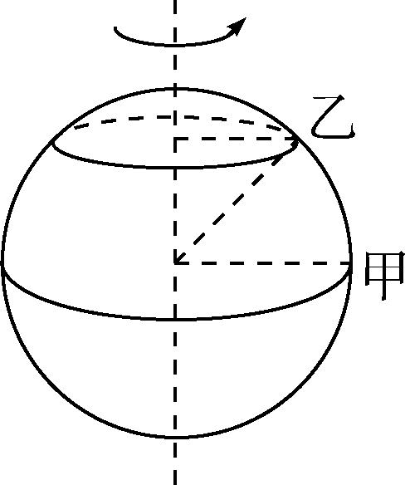
8. 如图所示，甲、乙两人分别站在赤道和纬度为45°的地面上随地球一起绕地轴做匀速圆周运动，则甲、乙在上述过程中具有相同的物理量是( )
A. 线速度
B. 周期
C. 向心力
D. 向心加速度
9. 一个时钟，它的时针、分针和秒针皆匀速转动，下列说法中正确的是( )
A. 秒针的角速度是分针的60倍
B. 秒针的角速度是分针的3 600倍
C. 分针的角速度是时针的60倍
D. 分针的角速度是时针的3 600倍
考点二 向心加速度
10. 荡秋千是中学生喜闻乐见的体育活动，如图所示，小强正在荡秋千．小强荡秋千时，其加速度( )
A. 一定不等于零
B. 一定等于零
C. 一定不变
D. 可能不变
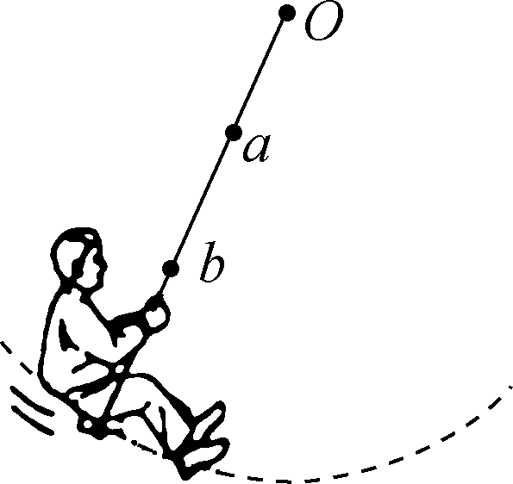第10题图 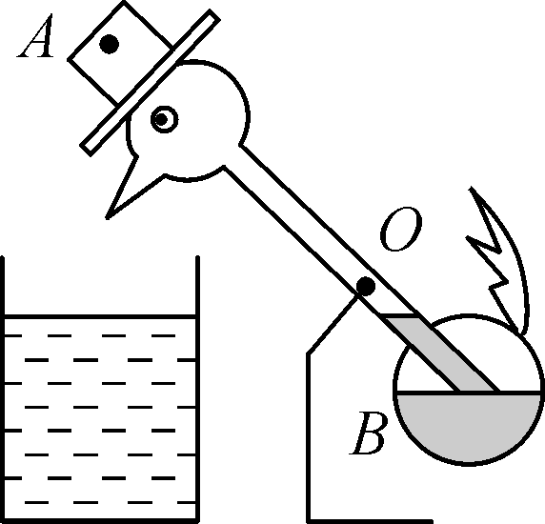第11题图 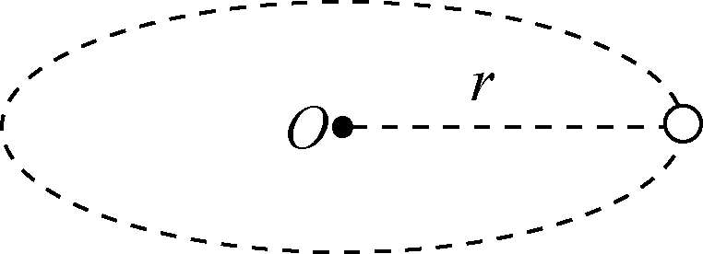第12题图
11. (2020·南京模拟)如图所示，是中国古代玩具饮水鸟，它的神奇之处是，在鸟的面前放上一杯水，鸟就会俯下身去，把嘴浸到水里，“喝”了一口水后，鸟将绕着O点不停摆动，一会儿它又会俯下身去，再“喝”一口水．A、B是鸟上两点，OA＞OB，则在摆动过程中( )
A. A、B两点的线速度大小相同
B. A、B两点的线速度方向相同
C. A、B两点的角速度大小相同
D. A、B两点的向心加速度大小相等
12. 如图所示，一小球绕圆心O做匀速圆周运动．已知圆周半径为r，小球运动的角速度为ω，则它运动的向心加速度大小为( )
A.
B. ωr
C. ω²r
D. ωr²
二、 计算题
13. (2020·苏州模拟)如图所示，一个圆盘在水平面内匀速转动，角速度ω＝1 rad/s.有一个小物体距圆盘中心r＝0.5 m，随圆盘一起做匀速圆周运动．物体质量m＝1.0 kg，与圆盘间的动摩擦因数μ＝0.2，设最大静摩擦力等于滑动摩擦力，重力加速度g取10 m/s².
(1)求物体受到的摩擦力大小f；
(2)欲使物体能随圆盘一起做匀速圆周运动，圆盘的角速度ω应满足什么条件？
